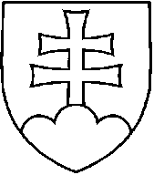
NÁVRH
UZNESENIE VLÁDY SLOVENSKEJ REPUBLIKY
č.
z ...........

k návrhu na odvolanie štátneho tajomníka
Ministerstva pôdohospodárstva a rozvoja vidieka Slovenskej republiky

Číslo materiálu: | ......................./2020
Predkladateľ: | podpredsedníčka vlády a ministerka pôdohospodárstva a rozvoja vidieka Slovenskej republiky
Vláda

A. odvoláva

A.1. Antona Stredáka

z funkcie štátneho tajomníka Ministerstva pôdohospodárstva a rozvoja vidieka Slovenskej republiky na základe vzdania sa funkcie

dňom 19. marca 2020

Vykoná: predseda vlády

